Pide o nome con prompt() e mostra un saúdo co formato “Ola, X”, onde X é o nome que dá o usuario. Mostra o saúdo con alert() e tamén por console.log().
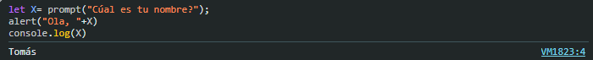

Resolve a man, sen programa nin calculadora, as seguintes expresións

-4 * 7 + 20 % 3 / 2 – 5 = -28 + 2/2-5=-28-4=-32
( ( 3 + 2 ) % 2 – 15 ) / 2 * 5 = -14/2*5= -35
3 + 6 * 14 % 3 = 3 + 84%3= 3
d =8 + 7 * 3 + 4 * 6 / 2 % 4 = 8 + 21 + 4 * 6 / 2 % 4= 8 + 21 + 24 / 2 % 4 = 8+21+12%4= 29

Mostra o resultado das operacións anteriores (exercicio 2) con console.

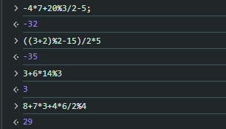

Indica o valor das variables a, b, c e d sobre as que se efectúan consecutivamente as seguitnes operacións;

a=3;
b=2;
c=a*b-b; //Valor de c? = 4
d=b*b; //Valor de d? = 4
a=b-a; //Valor de a? = 1
b++; //Valor de b? = 3
d+=2; //Valor de d? = 6

Avalía as seguintes expresións e indica se son verdadeiras ou falsas, tendo en conta o valor das variables e razoa a resposta:

i=1 i >= 10
Falsa, 1 no es ni mayor ni igual a 10. ----
i=1 i > 0 && i < 10
Verdadero, 1 es mayor que cero y menor que 10.-----
i=1 i > 0 && i > 10 // ten sentido?
Falso, 1 es mayor que cero pero no es mayor que 10(&&=y)------
i=-1 i > 0 || i < 10
Verdadero, -1 no es mayor que 0, pero si es menor que 10(|| = o)------
i=1, j=10 i > 0 && i < 10 || j==1
Veradero, 1 es mayor que cero y 1 es menor que 10 aunque 10 no sea igual a 1 -------
i=1 !(i==1)
Falso, 1 es igual 1 pero (!=contrario), (!verdadero=falso)-------
i=1, j=10 !(i==10) && j==10
Verdadero, 1 es diferente de diez pero al haber (!) es verdadero y 10 es igual a 10------
i=1, j=10 i > 2 || i < 10 && j==10
Verdadero, 1 no es mayor que dos pero si menor de 10 y 10 es igual a 10--------
i=1, j=0, k= -1 (i+k) <= (j-k*3) && (k>=2)
Falso, 0 es menor que 3, pero -1 no es mayor que 2--------
i=3, j=2, k=-1 i==3 || j <=2 && k>0
Verdadero, tres es igual a tres
i=3, j=2, k=-1 (i==3 || j <= 2 ) && k > 0
Falso, 3 es igual a tres, pero -1 no es mayor a 0
año = 2020 año % 4 ==0
Verdadero, 2020/4=505, por lo que el resto es 0
año = 2000 año % 4 ==0 && año %100 !=0 || año %400==0 //bisiesto
Verdadero, porque 2000/4=500, por lo que no hay resto y 2000/400=5 por lo que no hay resto

Queremos obter a información de consumo medio de coches aos 100km. Escribe o código JavaScript necesario para que o usuario poda introducir os seguintes datos:

Kilometraxe da última vez que repostou.
Kilometraxe actual.
Litros de gasolina que tiña ao finalizar a última vez que repostou
Cantidade de gasolina actual.
A partir destes datos deberá mostrar o consumo do coche.
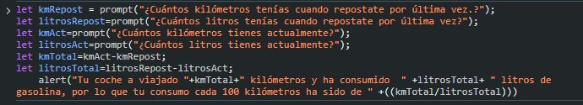

let kmRepost = prompt("¿Cuántos kilómetros tenías cuando repostate por última vez.?");
let litrosRepost=prompt("¿Cuántos litros tenías cuando repostate por última vez?");
let kmAct=prompt("¿Cuántos kilómetros tienes actualmente?");
let litrosAct=prompt("¿Cuántos litros tienes actualmente?");
let kmTotal=kmAct-kmRepost;
let litrosTotal=litrosRepost-litrosAct;
alert("Tu coche a viajado "+kmTotal+" kilómetros y ha consumido " +litrosTotal+ " litros de gasolina, por lo que tu consumo cada 100 kilómetros ha sido de " +((kmTotal/litrosTotal)))

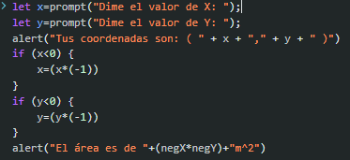

- let x=prompt("Dime el valor de X: ");
let y=prompt("Dime el valor de Y: ");
alert("Tus coordenadas son: ( " + x + "," + y + " )")
if (x<0) {
x=(x*(-1))*2
}
if (y<0) {
y=(y*(-1))*2
}
alert("El área es de "+(x*y)+"m²")

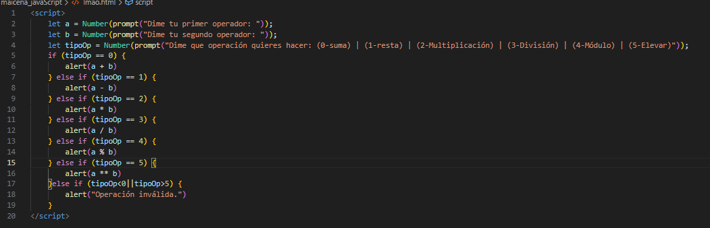

<script>
let a = Number(prompt("Dime tu primer operador: "));
let b = Number(prompt("Dime tu segundo operador: "));
let tipoOp = Number(prompt("Dime que operación quieres hacer: (0-suma) | (1-resta) | (2-Multiplicación) | (3-División) | (4-Módulo) | (5-Elevar)"));
if (tipoOp == 0) {
alert(a + b)
} else if (tipoOp == 1) {
alert(a - b)
} else if (tipoOp == 2) {
alert(a * b)
} else if (tipoOp == 3) {
alert(a / b)
} else if (tipoOp == 4) {
alert(a % b)
} else if (tipoOp == 5) {
alert(a ** b)
}else if (tipoOp<0||tipoOp>5) {
alert("Operación inválida.")
}
</script>

<!DOCTYPE html>
<html>

<head>
<meta charset="UTF-8" />
<title>Pruebas</title>
<style>
body {
background-color: rgb(198, 227, 245);
}

div {
margin: 0 auto;
width: 50%;
border: dotted 2px red;
padding: 1em 1em;
background-color: rgb(255, 215, 207);
}

h1 {
background-color: red;
color: white;
width: max-content;
margin: 0 auto;
}

footer p {
font-style: italic;
text-align: center;
}
</style>
</head>

<body>
<script>
let nom = prompt("Tu nombre es:");
let dni = prompt("Tu DNI: ");
</script>
<div>
<script>
document.write(
"<h1>" + nom + ", dámosche a benvida ao noso sistema </h1>",
);
</script>

<p>Gardaremos no sistema os seguintes datos:</p>
<script>
document.writeln(
"<ul><li>Nome: " + nom + "</li> <li>DNI: " + dni + "</li></ul>",
);
</script>
</div>
<footer>
<p>IES Chan do monte</p>
</footer>
</body>

</html>

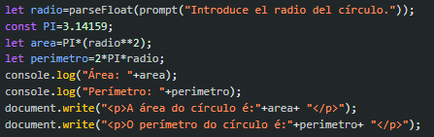

let radio=parseFloat(prompt("Introduce el radio del círculo."));
const PI=3.14159;
let area=PI*(radio**2);
let perimetro=2*PI*radio;
console.log("Área: "+area);
console.log("Perímetro: "+perimetro);
document.write("<p>A área do círculo é:"+area+ "</p>");
document.write("<p>O perímetro do círculo é:"+perimetro+ "</p>");

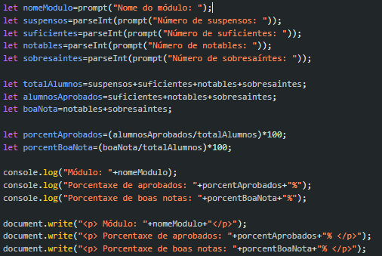
let nomeModulo=prompt("Nome do módulo: ");
let suspensos=parseInt(prompt("Número de suspensos: "));
let suficientes=parseInt(prompt("Número de suficientes: "));
let notables=parseInt(prompt("Número de notables: "));
let sobresaintes=parseInt(prompt("Número de sobresaíntes: "));
let totalAlumnos=suspensos+suficientes+notables+sobresaintes;
let alumnosAprobados=suficientes+notables+sobresaintes;
let boaNota=notables+sobresaintes;
let porcentAprobados=(alumnosAprobados/totalAlumnos)*100;
let porcentBoaNota=(boaNota/totalAlumnos)*100;
console.log("Módulo: "+nomeModulo);
console.log("Porcentaxe de aprobados: "+porcentAprobados+"%");
console.log("Porcentaxe de boas notas: "+porcentBoaNota+"%");
document.write("<p> Módulo: "+nomeModulo+"</p>");
document.write("<p> Porcentaxe de aprobados: "+porcentAprobados+"% </p>");
document.write("<p> Porcentaxe de boas notas: "+porcentBoaNota+"% </p>");

